RELATÓRIOS DE ATIVIDADES
ÓRGÃO EXECUTOR:  Associação dos Legionários de Cristo | COMPLEXIDADE DA PROTEÇÃO SOCIAL: BÁSICA
 | MÊS DE REFERÊNCIA: JUNHO
Descrição do Serviço/ Benefício | Público Alvo | Nº de Atendidos
Programa Ação Jovem | Adolescentes / Jovens | Programada | 15
 |  | Executada | 06

QUANTITATIVO DE AÇÕES |  |  | TOTAL
 |  | Atendimento Individual | 04
 |  | Pessoa/Família Acompanhada | -
 |  | Grupos Socioeducativos | -
 |  | Visita Domiciliar | -
 |  | Elaboração de Planejamento de Atendimento/Acompanhamento (PIA) | -
 |  | Campanha Socioeducativa | -
 |  | Recepção/acolhida/ orientações/informações (pessoalmente, via telefone, mídias sociais) | 10
 |  | Discussão e articulação de casos | 04
 |  | Busca Ativa | -
Encaminhamentos | Realização de Cadastro Único |  | -
 | Atualização de Cadastro Único |  | -
 | Benefício de Prestação Continuada-BPC |  | -
 | CRAS |  | -
 | SCFV – Crianças e Adolescentes |  | -
 | Centro de Convivência do Idoso - CCI |  | -
 | CREAS |  | -
 | Rede (CAPS, Saúde, Educação, Conselho Tutelar, entre outros) |  | -
Reuniões | Rede Socioassistencial Direta – Secretaria de Desenvolvimento Social |  | -
 | Rede Socioassistencial Indireta |  | -
 | Rede Intersetorial (Caps, Saúde, Educação, Conselho Tutelar, entre outros) |  | -
 | Equipe Específica do Serviço |  | -

No mês de junho realizou-se encontros de acordo com o planejamento, para execução das atividades complementares.

DESCRIÇÃO DAS AÇÕES EXECUTADAS
AÇÃO: Busca Ativa
Execução: junho | Local: Programa Ação Jovem
Público Alvo/Participantes: Adolescentes / Jovens
Número de Convocados: 15 | Número de Presentes: 06
Materiais Utilizados: Computador, telefone.
Descrição: Verificação no sistema, não houve jovens para serem inseridos através do Programa Ação Jovem.
Resultados Alcançados: Não há adolescentes / jovens novos a serem inseridos.
Pontos Facilitadores: Material de fácil acesso.
Pontos Dificultadores: Ausência de adolescentes/jovens.
Registro Fotográfico:

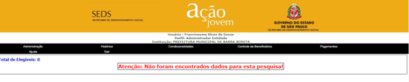

DESCRIÇÃO DAS AÇÕES EXECUTADAS
AÇÃO: Desenvolvendo sua voz: O poder da comunicação em público
Data: 29/06/2023 | Local: Programa Ação Jovem
Público Alvo/Participantes: Adolescentes / Jovens
Número de Convocados: 15 | Número de Presentes: 01
Materiais Utilizados: Cadernos, canetas e mesas.
Descrição: Treinamento para superar o medo de falar em público, fornecendo ferramentas e estratégia para ganhar confiança e se destacar ao falar em público. Foi abordado os temas, dominando a linguagem corporal, postura e expressão, técnicas de persuasão, gerenciando o medo e o nervosismo. A adolescente participou do treinamento com interesse.
Resultados Alcançados: Interesse da adolescente.
Pontos Facilitadores: Conteúdo de fácil acesso.
Pontos Dificultadores: Ausência de adolescentes/jovens.
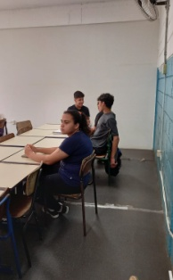
Registro Fotográfico:

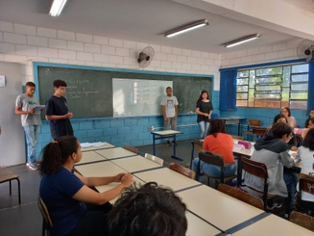

DESCRIÇÃO DAS AÇÕES EXECUTADAS
AÇÃO: Pré- conferências municipal de assistência social
Data: 29/06/2023 | Local: ALC
Público Alvo/Participantes: Adolescentes / Jovens
Número de Convocados: 15 | Número de Presentes: 01
Materiais Utilizados: Recursos multimídia
Responsáveis pela ação: Assistente Social, voluntário- palestrante.
Descrição: O jovem esteve presente na pré conferência municipal de assistência social com o temática; o SUAS que temos e o SUAS que queremos.
A 13ª Conferência com a Participação da População foi realizada com o objetivo de promover a interação entre a população e os tomadores de decisão, proporcionando um espaço para o diálogo e a construção de propostas tratadas para o desenvolvimento e o bem-estar da comunidade. O evento reuniu um número significativo de participantes, proporcionando uma oportunidade valiosa para a troca de ideias e perspectivas.
Resultados Alcançados: Proporcionar momentos de reflexão e discussão em relação a temática.
Pontos Facilitadores: Interesse dos jovens.
Pontos Dificultadores: Ausência de jovem.
Registro Fotográfico:

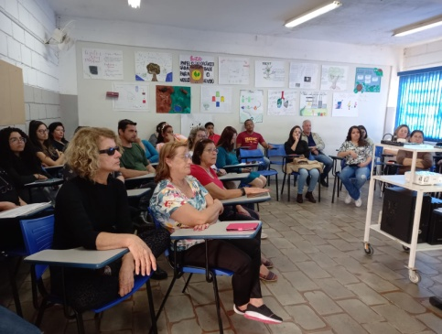

DESCRIÇÃO DAS AÇÕES EXECUTADAS
AÇÃO: Reunião com a rede socioassistencial
Data: 28/06/2023 | Local: ALC
Público Alvo/Participantes: Assistente Social, Psicóloga
Número de Convocados: 03 | Número de Presentes: 03
Materiais Utilizados: Agendas.
Descrição: Durante a reunião, foram apresentados e discutidos casos referente a jovens do Programa Ação Jovem, a equipe presente contribui com sugestões para a resolução dos problemas apresentados. Foi destacada a importância do trabalho em equipe e da cooperação entre os membros do CRAS e da Associação dos Legionários de Cristo para atender às demandas dos usuários do serviço.
Resultados Alcançados: Reforçar a importância do contato com a rede.
Pontos Facilitadores: Interação das técnicas.
Pontos Dificultadores: Não houve.
Registro Fotográfico:

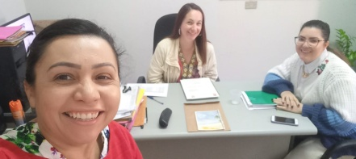

Responsável Técnico:

-------------------------------------------
Francineuma Alves de Sousa
Assistente Social
CRESS 63167

